儿童本位的幼儿在园生活活动优化研究课题研究活动情况登记表

时间 | 2022.03.22 | 地点 | 网络研讨 | 参加对象 | 阮云姣、倪芳、赵红霞、史银华、杨煜茹、陈璐、王宝秀
主持人 | 阮云姣 | 活动  形式 | 课题组疫情期间网络会议
研究的目的  （范围、  方法） | 了解区课题开题中专家意见，研讨问卷存在问题为后期课题研究明确方向。
主  要  内  容 | ★区级课题开题专家意见反馈  论证组通过听取我园“提升幼儿生活质量的生活活动研究 ”课题组汇报、与课题组交流，一致认为该课题的研究主题是具有创新意义的，研究的内容是解决一线教师实际问题，是具有现实意义的。  为了课题组能更好开展后续的研究，提出如下几方面的建议：  1.关于课题名称：原课题名称“提升幼儿生活质量的生活活动研究 ”，题目中生活活动出现两次，略显重复，而且本课题更多研究的是幼儿在园的生活活动情况，建议课题名称修改为“儿童本位的幼儿在园生活活动优化研究”，更贴合研究需求。  2.关于课题概念的界定：本课题的概念界定需要更加明确，精简，进一步地缩小研究的范围。  3.关于研究内容：在“生活活动环境的研究”方面，建议不仅关注“物化环境”，也要关注“精神环境”的研究。  根据开题论证活动的专家意见，本课题作如下变更：  一、课题名称变更为：《儿童本位的幼儿在园生活活动优化研究》  二、课题概念界定变更为：  1.儿童本位：儿童本位是指教育者应站在儿童的立场上，以儿童为中心，既是教育的方法又是教育的目的。本课题指的是遵从儿童的本性，尊重儿童的主体地位，关注儿童的经验、兴趣和需求，通过对儿童语言、动作、表情等行为的观察和分析，采取以儿童为本的教育措施的教育观念。  2.生活活动：幼儿园的生活活动是指生活自理、交往礼仪、自我保护、环境卫生、生活规则等方面的活动。本课题主要研究的是幼儿园一日活动中的生活衔接环节，重点研究小中大班孩子的入园、盥洗、如厕、进餐、散步、午睡。  三、课题研究内容变更为：原研究内容第三点“生活活动环境的研究”下的两小点，改为“物化环境”和“精神环境”。  ★疫情期间如何线上指导幼儿的生活活动  （罗列相关视频）  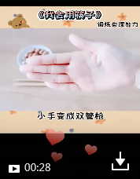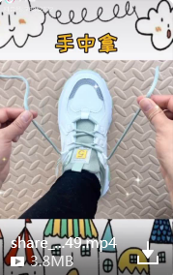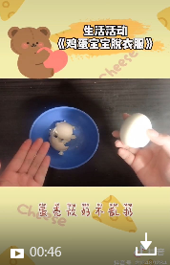  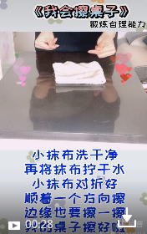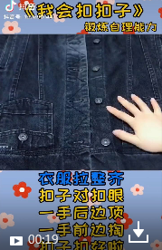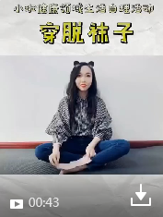  ★问卷调查的汇总分析  1.挑食：  大班50.45﹪ 中班50.79﹪ 小班56.59﹪  小中大幼儿在家挑食情况都在一半以上，在园和在家幼儿情况很不一致，生活能力的培养存在差异性、不一致性。  2.午睡：  大班（不午睡）42.34﹪ 中班46.83﹪ 小班55.81﹪  和挑食一样，都是在园在家差异性明显。  通过幼儿问卷各项数据，我们将问题进行以下汇总：  1.最显著的问题是幼儿在园和在家的表现差异明显，不一致性突出。  2.幼儿生活方面主动性、自主性较为薄弱，依赖性强。  3.小班幼儿在生活技能上更加薄弱，中大班在自主性和自我管理方面较为薄弱。  4.家长生活教育理念比较滞后，还是依赖于老师、学校。  通过教师问卷各项数据，我们将问题进行以下汇总：  1.  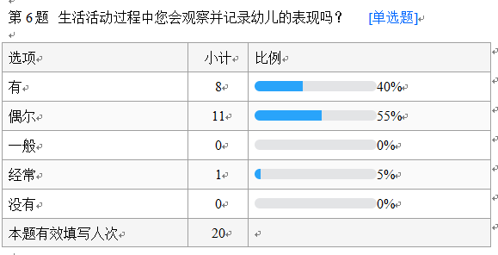  教师更多的会关注教学、游戏、运动方面的观察分析等，对于生活活动的观察记录及研究重视的还不够。  2.  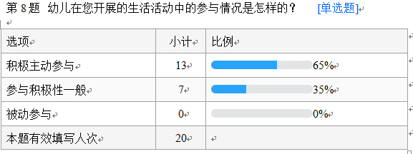  从参与性的比例来看，教师在生活环境的创设、材料的提供方面还不够，还需要进一步加强。  3.  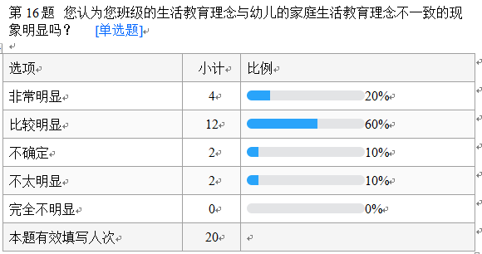  幼儿在园在家的情况不一致，是教育理念不一致的产物。  4.问答17：开展生活活动形式：集体活动、区角较多，趣味性、游戏性方面不够  附：照片  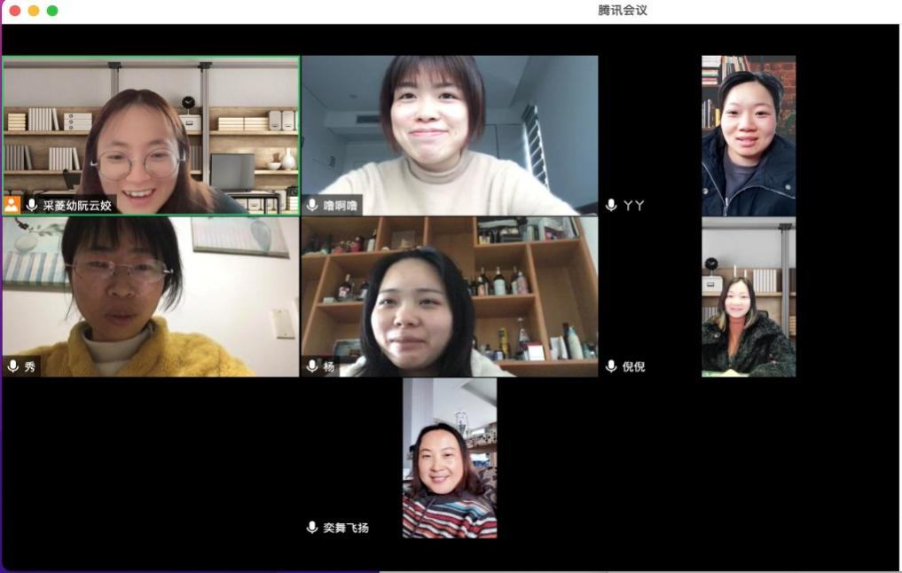  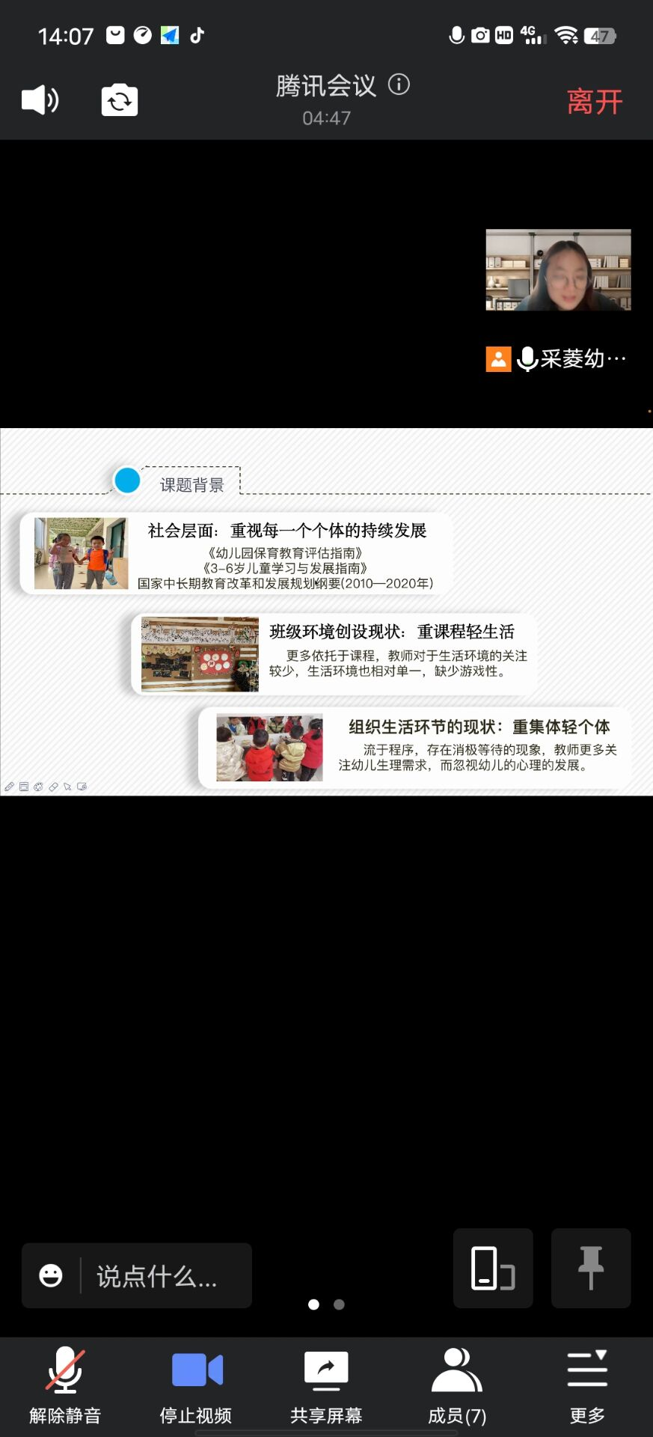
评  价 | - 通过专家建议的反馈，老师们更加明确本课题研究重点。  - 通过网络资料查找，整理出一些可以为幼儿生活活动服务的视频，后期老师们可以有目的地运用，也可以发在班级群共享。  - 通过问卷表的分析，发现幼儿、家庭、教师在生活活动中存在的一些问题，为后期研究指明方向。

填表人 倪芳

